Опорный конспект по теме: «Омические извещатели.
Принцип действия»
План
1. Поверхностные извещатели, классификация, назначение.
2. Омические извещатели. Извещатели «Провод», «Фольга».
3. Блокировка «Проводом» строительных конструкций.
4. Блокировка извещателем «Фольга» остекленных конструкций.
1. Поверхностные извещатели - это извещатели, формирующие извещение о проникновении (попытке проникновения) при механическом воздействии на блокируемую поверхность строительной конструкции или пересечении нарушителем зоны обнаружения в виде плоскости.
К ним относятся:
- омические извещатели;
- ударно-контактные извещатели;
- акустические извещатели;
- вибрационные (пьезоэлектрические извещатели, сейсмические) извещатели.
2. Омические извещатели — это охранные извещатели одноразового действия, сигнализирующие о проникновении (попытке проникновения) путем разрыва электрической цепи, создаваемой активным электрическим сопротивлением самого извещателя. Представляют собой тонкий металлический проводник (медный провод типа НВМ сечением не более 0,2 мм² или алюминиевая фольга толщиной 0,008-0,03 мм и шириной 6-10 мм), специальным образом закрепленный на охраняемом предмете, конструкции («Провод», «Фольга» АЛ-1-Т-0,02х10, «Фольга-С»). Любое физическое воздействие на охраняемый объект приводит к разрыву проводника, тем самым нарушается целостность шлейфа сигнализации (ШС). В настоящее время их применение ограничено из-за сложности монтажа; вместо них все чаще применяют ударноконтактные, пьезоэлектрические, сейсмические, акустические извещатели.
3. Извещатель омический типа «Провод» предназначен для защиты строительных конструкций (двери, люки, ворота, некапитальные стены, перегородки) от разрушения (пролома). Провод должен прокладываться по внутренней стороне строительных конструкций по всей площади параллельно контурным линиям и крепиться скобами с шагом не более 200 мм (Рис.1). Под скобу должна быть подложена неразрезанная полихлорвиниловая трубка длиной 10 мм. Расстояние между проводами должно быть не более 200 мм. При открытом способе прокладки провод крепится непосредственно к поверхности строительной конструкции с последующей защитой его от случайных (либо преднамеренных) повреждений фанерой, оргалитом или другим материалом. При скрытом способе прокладки провод прокладывают и крепят в бороздах глубиной и шириной не менее двух диаметров провода с последующей шпатлевкой и закрашиванием. При любом способе прокладки провода на каждые 5 м² блокируемой поверхности должна быть установлена ответвительная коробка. Коробки устанавливаются на максимальной высоте блокируемой строительной конструкции. Блокировка внутренних металлических решеток должна производиться обвиванием горизонтальных и вертикальных прутьев проводом с шагом витка 30-70 мм. В местах пересечения прутьев решетки проводом делается узел, который должен охватывать оба прута. Переход провода с одного прута на другой должен производиться по строительному проему скрытым способом в штробе. Провод в штробе крепится с последующей шпатлевкой. В местах крепления на провод должна быть надета неразрезанная полихлорвиниловая трубка длиной 10 мм. Решетки из металлических трубок допускается блокировать пропусканием провода через все трубки (Рис.2). По окончании монтажа решетка и провод окрашиваются масляной краской одного цвета.
4. Извещатели омические типа «Фольга», «Фольга-С» предназначены для блокировки от разбития конструкций из стекла, подверженных воздействию вибрационных и ударных помех, при температуре окружающего воздуха от -40 °С до +50 "С. Рекомендуемое применение — блокировка стеклянных конструкций, при которой не предъявляются повышенные требования к интерьеру: склады, помещения производственного и хозяйственного назначения. Извещатели поставляются рулонами (ширина ленты 10 мм и толщина 0,02 мм). Допускается применять алюминиевую фольгу толщиной 0,008 ...0,03 мм и шириной 6... 10 мм. Извещатель «Фольга-С» состоит из самоклеящейся фольги и зажимов для нее. Клеевой слой покрыт защитной пленкой. Поставляется рулонами длиной 5...20 м, шириной 10 мм и толщиной 0,014 мм. Блокировка алюминиевой фольгой производится ее приклеиванием по периметру стеклянных полотен на расстоянии:
- 2... 10 мм — от боковой стороны деревянной рамы;
- 10... 15 мм — от боковой стороны металлической рамы;
- до 50 мм — от нижней стороны рамы в сухих, отапливаемых помещениях;
- 150...200 мм — от нижней стороны рамы во влажных и неотапливаемых помещениях.
Рис. 1. Схема блокировки стены (перегородки) на пролом с помощью омического (типа «Провод») извещателя: KCl, KCN—коробки соединительные, устанавливаются через каждые 5 м² блокируемой поверхности.

Рис.2. Схема блокировки решетки из трубок на разрушение с помощью омического извещателя «Провод»).

Допускается производить блокировку фольгой по периметру стекла на 2/3 общей высоты от нижнего края. Для защиты проемов из стеклоблоков фольга должна приклеиваться по середине каждого стеклопрофиля, стеклоблока.
Фольгу наклеивают на стекло внутренних рам окон (дверей) со стороны охраняемого помещения (Рис.3). Фольга приклеивается к стеклу клеем «Контакт» или аналогичным по характеристикам. Допускается в качестве клея использовать масляную краску, грунтовку, цинковые белила, синтетические краски, эпоксидные эмали. При использовании кремнийорганического лака КО-85 со смолой БМК-5 необходимо руководствоваться инструкцией по применению этого лака. Запрещается применять краски на основе искусственной олифы (оксоль). Цвет краски должен быть подобран по цвету рамы или требованию заказчика.
Шлейф сигнализации
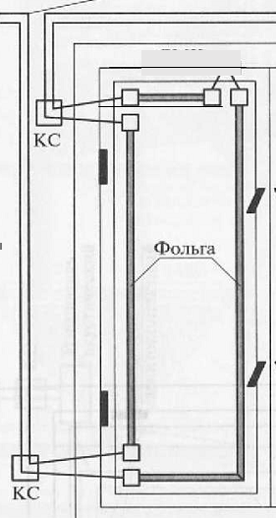
Рис.3. Схема блокировки окна на разбитие с помощью омического извещателя «Фольга».
Свето
диоды
Регуляторы
Для
проводов
JP1
Опорный конспект по теме: «Ударно-контактные извещатели.
Принцип действия»
План
1. Ударно-контактные извещатели. Принцип действия извещателя ДИМК.
2. Извещатель «Окно». Устройство извещателя.
1. Извещатели ударно-контактные – это извещатели, формирующие извещение о проникновении (попытке проникновения) при нормированном ударном воздействии на контролируемую поверхность строительной конструкции охраняемого объекта (ДИМК, «Окно-6»).
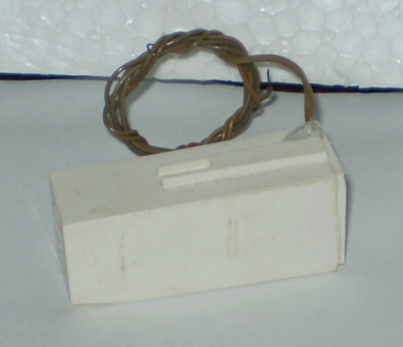
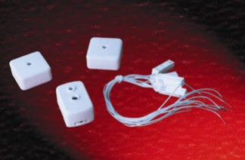

Рис. 4. Ударно-контактные извещатели ДИМК и «Окно-6»
Ударно-контактные извещатели обеспечивают регистрацию разрушения стеклянного полотна различной толщины и устойчивы к неразрушающим воздействиям на стекло в виде низкочастотных колебаний от работы автотранспорта, раскатов грома и т.п. Принцип действия ударно-контактных извещателей основан на размыкании шлейфа сигнализации при попытках разрушения поверхности. Извещатель ДИМК состоит из жестко закрепленного геркона и постоянного магнита, размещенного на инерционной пластине. В нормальных условиях контакты геркона замкнуты под действием постоянного магнита. При ударе по блокируемой поверхности инерционная пластина приходит в движение, магнит отходит от геркона, контакты которого размыкаются, коммутируя шлейф сигнализации. Извещатель устанавливается на строительной конструкции вертикально, выводами вверх, на высоте не более 2м от основания конструкции и не менее 200 мм от рамы из расчета один извещатель на 3,2м².
2. Извещатель «Окно-6» состоит из блока обработки сигналов (БОС) и до 15 датчиков разбития стекла (ДРС). ДРС содержит чувствительный элемент (геркон), жестко закрепленный и постоянный магнит на инерционной пластине. Корпус ДРС - неразборный. БОС состоит из основания, на котором установлена печатная плата с радиоэлементами, и съемной крышки, пломбируемой монтажной организацией.
На плате БОС расположены (Рис.5):
- индикатор светодиодный, выведенный на лицевую панель БОС;
- колодки для подключения линии соединения БОС с ДРС, проводов электропитания (+-12В) извещателя и шлейфа сигнализации (РЕЛЕ);
- перемычки «1» и «2» для управления режимами индикации извещателя: при установленной перемычке «1» включена память тревог до выключения электропитания; при снятой – индикация извещения «Тревога» в течение 3 сек. При установленной перемычке «2» индикатор включен, при снятой – выключен.
Принцип действия основан на преобразовании с помощью ДРС энергии упругих колебаний, возникающих при разрушении стекла, в электрический сигнал (контакты геркона ДРС дребезжат, коммутируя шлейф сигнализации). Обработка этого сигнала осуществляется электронной схемой БОС, который выдает тревожное извещение в шлейф ПКП резким увеличением потребляемого тока.
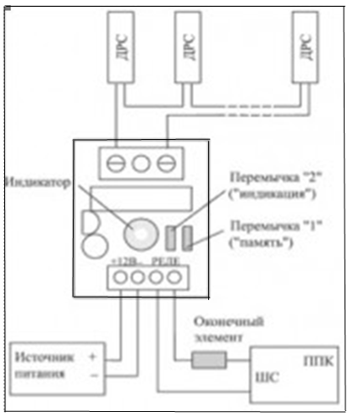
Рис. 5. Плата ударно-контактного извещателя «Окно-6»: ДРС-датчик разбития стекла; ШС-шлейф сигнализации; ППК-прибор приемно-контрольный.

Опорный конспект по теме: «Пьезоэлектрические извещатели. Извещатель VIB-2000. Устройство»
План
1. Пьезоэлектрические извещатели. Назначение. Принцип действия.
2. Извещатель VIB-2000. Устройство извещателя.
1. Пьезоэлектрические извещатели относятся к извещателям вибрационного типа. Принцип действия вибрационных извещателей основан на явлении пьезоэффекта. В качестве чувствительного элемента в них используется пьезоэлектрическая пластина, вырабатывающая электрический сигнал при воздействии на нее вибраций. Явление пьезоэффекта – способность кристаллов некоторых веществ, например, кристаллов кварца, преобразовывать механическую энергию в электрическую и наоборот. Механическая сила, приложенная к такому кристаллу, вызывает появление на ее поверхностях электрических зарядов и, наоборот, приложенное электрическое напряжение вызывает в нем электрическую деформацию. К извещателям вибрационного типа относятся пьезоэлектрические и сейсмические. Пьезоэлектрические извещатели предназначены для блокировки строительных конструкций (стены, пол, потолок) и отдельных предметов (металлических шкафов, сейфов, банкоматов) на разрушение с помощью ударов, пиления или сверления. Принцип действия основан на преобразовании механических колебаний чувствительным элементом в электрический сигнал. Чувствительный элемент – пьезоэлектрическая пластина, реагирующая на вибрации строительной конструкции, возникающие при разрушении. Электрический сигнал с преобразователя поступает в электронную схему извещателя, которая его обрабатывает в соответствии с определенным алгоритмом и при необходимости формирует тревожное извещение. Площадь, контролируемая одним извещателем, установленным на сплошной бетонной или кирпичной стене, ограничена окружностью с радиусом, как правило, не превышающим 2 м. Исходя из этого, эти извещатели могут быть использованы со 100 и 75%-ным охватом защищаемой поверхности. При 100%-ном охвате защищаемая поверхность полностью вписывается в окружность зоны обнаружения извещателя. При 75%-ном охвате, наоборот, окружность зоны обнаружения извещателя полностью вписывается в защищаемую поверхность. В зависимости от площади защищаемой строительной конструкции их охрана может осуществляться одним или несколькими извещателями.
2. К пьезоэлектрическим извещателям относятся «VIB-2000», ВИБ-2000-ВТФ, «Vibro» «ES-300», «Шорох». Рассмотрим устройство и работу извещателя «VIB-2000». Извещатель охранный вибрационный VIB-2000 используется для обнаружения механических воздействий (удары молотком, сверление, взрывы, бурение перфоратором, работа отбойным молотком). VIB-2000 разработан для установки на стенах, банкоматах, депозитных боксах, сейфах. Извещатель имеет миниатюрный корпус, состоящий из крышки и основания. Чувствительный элемент – пьезоэлектрическая пластина. В основании извещателя установлена плата с расположенными на ней элементами: сенсор (чувствительный элемент), регулятор чувствительности, светодиодный индикатор, тампер, DIP-переключатель, клеммная колодка (Рис.6).
Технические характеристики извещателя VIB-2000
Напряжение питания постоянного тока: 9,6-16 В.
Потребляемый ток: не более 12 мА.
Тревожный выход: НЗ, 30В, 0,1A.
Тамперный выход: НЗ, 30В, 0,1A.
Диапазон рабочих температур: -10..+50 °C.
Зона обнаружения на стальной поверхности:
- радиус 5 м при ударном воздействии и при воздействии дрели.
Зона обнаружения на бетонной поверхности:
- радиус 4,8 м при ударном воздействии и при воздействии дрели.
Зона обнаружения на деревянной поверхности:
- радиус 3,5 м при ударном воздействии.
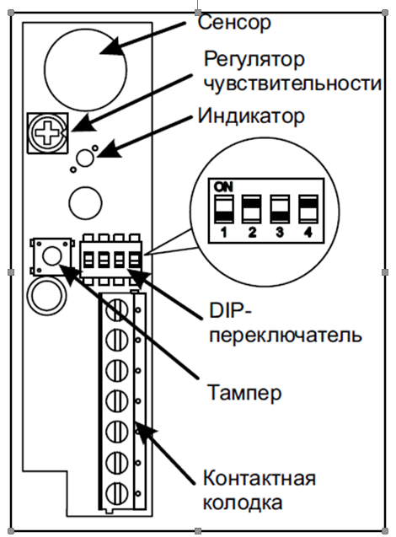
Рис.6. Внешний вид и плата извещателя VIB-2000.
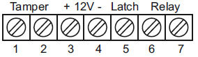
Рис.7. Колодка подключения (контактная) извещателя VIB-2000

Клеммы 1, 2 – «TAMPER», защита от несанкционированного вскрытия крышки извещателя, подключаются к 24-часовому нормально замкнутому шлейфу сигнализации.
Клеммы 3, 4 – (+12V-), подключение источника питания.
Клемма 5 – «Latch» – включение функции памяти тревог. Если извещатель в шлейфе не один, то светодиод памяти тревог указывает, какой именно из извещателей вызвал тревогу. Для сброса памяти тревог производится включение и отключение напряжения на клемме «Latch». Для управления функцией памяти подключить клемму «Latch» к переключаемому выходу ПКП, на который в режиме охраны подаётся +12В. Для сброса памяти тревог произвести включение и отключение напряжения на клемме «Latch».
Клеммы 6, 7 – «Relay», нормально замкнутые выходные контакты реле
извещателя.
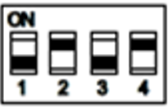
Рис.8. DIP-переключатель на плате извещателя
DIP-переключатель: переключатель № 1 - настройка зоны обнаружения: положение ON (включён) – высокая чувствительность; положение OFF (выключен) – низкая чувствительность.
Заводская установка: переключатель № 1 в положении OFF.
Переключатели № 2 и 3 - настройка количества счётных импульсов. Заводская установка: 4 импульса.
Переключатель № 4 – светодиодный индикатор, Off – выключен; On – включён; заводская установка: переключатель № 4 в положении On.
При защите строительных конструкций место установки извещателя следует выбирать так, чтобы площадь отдельных незащищенных участков не превышала 0,1 м². При этом в радиусе 1 м от места крепления извещателя не должно быть мест крепления труб и батарей систем водоснабжения и отопления, а также должны отсутствовать ударные помеховые воздействия с наружной стороны строительной конструкции в зоне действия извещателя. Устанавливаются непосредственно на строительной конструкции, радиус действия зависит от вида блокируемой поверхности.

Опорный конспект по теме: «Сейсмические извещатели.
Извещатель GM-760. Устройство. Требования к установке
вибрационных извещателей»
План
1. Сейсмические извещатели. Принцип действия.
2. Сейсмический извещатель GM-760. Устройство извещателя.
1. Сейсмический извещатель - вибрационный охранный извещатель, принцип действия которого основан на преобразовании энергии упругих колебаний, возникающих при механических и термических воздействиях на твердые тела, в электрические сигналы чувствительным элементом - биморфным датчиком (биморфный датчик – это датчик, представляющий собой композицию из двух сложенных вместе пьезоэлектрических пластин с разными свойствами, при этом к корпусу датчика крепится только один конец пластин, остальные концы свободно двигаются, «висят». В результате такой композиции получается датчик (микрофон), который чувствителен только к колебаниям в очень узком диапазоне 12 – 20 кГц и нечувствителен к колебаниям в другом частотном диапазоне). Сейсмические извещатели предназначены, в основном, для блокировки отдельных предметов (металлических шкафов, сейфов, банкоматов) на разрушение, фиксируют только реальное разрушение блокируемой поверхности, удары и другие неразрушающие воздействия не приводят к срабатыванию извещателя. Размеры контролируемой зоны зависят от материала, из которого изготовлен охраняемый объект. К сейсмическим извещателям относятся GM-730, GM-760, GM-775.
2. Рассмотрим устройство, характеристики сейсмического извещателя GM-760. Cейсмические извещатели GM-730, GM-760 предназначены для защиты бронированных шкафов, сейфов, банковских хранилищ от разрушения с использованием всех, известных в настоящее время инструментов взлома, таких как: дрели и перфораторы с алмазными коронками, гидравлические прессы, газовые резаки и всевозможные способы взрыва и т.д. Разрушение твердых материалов, таких как сталь и бетон, вызывает механические колебания, которые распространяются в материале в виде звуковой волны. Пьезокерамический блок извещателя, соединенный с охраняемым объектом, принимает эти колебания и преобразует их в электрический сигнал. Электронный блок анализирует сигналы в определенном частотном диапазоне, характерном для инструментов взлома и при выполнении критерия тревоги вызывает сигнал тревоги. Регулируемая чувствительность извещателей позволяет использовать их для охраны следующих конструкций: сейфы, стены хранилищ ценностей, двери хранилищ ценностей, аппараты выдачи денег. Пластмассовый корпус извещателя GM-760 имеет защиту от снятия, которая позволяет надежно распознавать ситуации, когда извещатель пытаются принудительно снять или открыть. На корпусе расположен красный индикаторный светодиод, который мигает при включении извещателя. При тревоге светодиод загорается и гаснет с интервалом примерно 2,5с.

Рис.9. Схема подключения извещателя GM-760
Назначение клемм:
1,2 – подключение питания;
4 – включение самотестирования;
7 – вход включения пониженной чувствительности;
10,11 – нормально-замкнутый контакт антисаботажа (тампер);
14,15 – нормально-замкнутые выходные контакты тревожного реле.
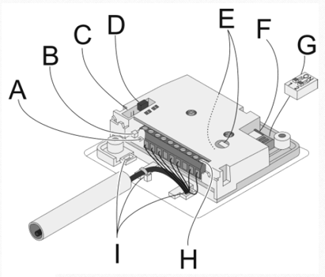
Рис. 10. Элементы на плате сейсмического извещателя GM-760:

A – контактная точка (для подключения измерительного инструмента при проверке на наличие помех)
В – красный светодиод для индикации режима работы извещателя
C – подключение тестового излучателя для тестирования извещателя
D – перемычка (при наклейке фольги на крышку – подключить кабель вместо перемычки)
E – тампер для защиты от несанкционированного вскрытия крышкиB-
G – DIP-переключатель для настройки радиуса действия извещателя
H – клеммная колодка
F – разъем для подключения ПО (изменение параметров)
I – отверстия для проводов.
При подключении извещателя GM-760 необходимо обеспечить непосредственный контакт между извещателем и контролируемой поверхностью. Краска, лак, грязь, силикон и иные подобные вещества необходимо удалить с поверхности перед установкой. При монтаже на стальную стену извещатель необходимо устанавливать непосредственно на ровный очищенный металл. При монтаже на неровную стальную поверхность или поверхность из закаленной стали, применяется монтажная пластина GMXP0. Пластину необходимо приварить и установить датчик.
Настройка чувствительности извещателя осуществляется с помощью трех фиксированных DIP-переключателей и одного индивидуально программируемого в соответствии с типом поверхности, на которой он
устанавливается.

Положение  DIP-перекл  Радиус, r |  |  |  | 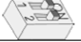
Режим | Фиксированный | Фиксированный | Фиксирован | Пользоват.
Сталь | 2м | 1,5м | --- | 1/1,5/2м
Бетон | --- | --- | 4м | 2,5/4м

Указанные в таблице значения радиуса действия позволяют обнаружить попытки проникновения при помощи кислородного резака в пределах зоны срабатывания. В случае попытки проникновения с помощью механических приспособлений (например, дрель) значения радиуса действия можно умножить на 3. Пользовательский режим применяется для снижения чувствительности извещателя, то есть для предотвращения ложных срабатываний в местах с источниками рабочего шума. Для тестирования извещателя применяется тестовый пьезоизлучатель, подключаемый к специальному разъему.

Контрольные вопросы
1. Для чего предназначены поверхностные извещатели? Какие извещатели к ним относятся?
2. Объяснить принцип действия омических извещателей.
3. Назовите способы установки извещателя «Провод».
4. Как заблокировать извещателем «Провод» дверь, стену на разрушение?
5. Как заблокировать извещателем «Провод» решетку?
6. Для чего применяется извещатель «Фольга»?
7. Для чего предназначены ударно-контактные извещатели?
8. В чем заключается принцип действия ударно-контактных извещателей?
9. Что является чувствительным элементом ударно-контактных извещателей?
10. Из чего состоит извещатель «Окно-6»?
11. Перечислите элементы на плате БОС извещателя «Окно-6».
12. На чем основан принцип действия пьезоэлектрических извещателей?
13. Для чего применяются пьезоэлектрические извещатели?
14. Как устроен извещатель VIB-2000?
15. Перечислите клеммы колодки подключения извещателя VIB-2000.
16. Перечислите элементы на плате извещателя VIB-2000.
17. Для чего предназначен DIP-переключатель извещателя VIB-2000?
18. В каком положении находятся контакты выходного реле извещателя «Дежурном режиме»?
19. От чего зависит радиус действия извещателя VIB-2000?
20. Поясните принцип действия сейсмических извещателей.
21. Что является чувствительным элементом сейсмических извещателей?
22. Как осуществляется тестирование извещателя GM-760?
23. Как устанавливается извещатель GM-760 на неровную стальную поверхность или поверхность из закаленной стали?
24. Как крепятся вибрационные извещатели, предназначенные для блокировки строительных конструкций из металла, бетона, кирпича или древесины на пролом?
25. В каком случае при настройке извещателя GM-760 применяется пользовательский режим?

